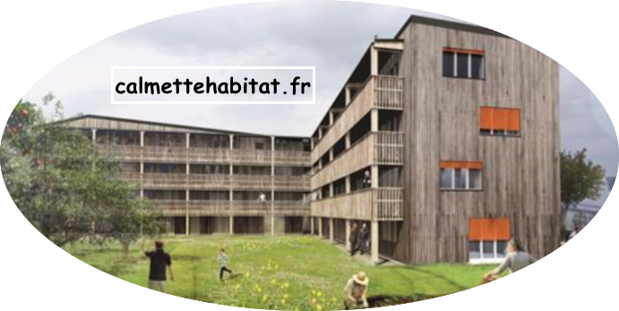
Éco-Habitat Partagé Calmette

calmette.habitat@gmail.com

lundi 7 mai 2018

Afin de préparer notre réunion du 11 mai, nous vous sollicitons dès maintenant, pour vous soumettre les questions qui nous préoccupent concernant le règlement de copropriété.

- Cadre juridique de la copropriété :

Deux possibilités pour gérer avec plus de souplesse les « équipements de vie sociale » mutualisés:

Option a) Soit, sans lot supplémentaire, le syndicat de copropriétaires délègue la gestion de toutes les parties communes à l’association EHPC avec son règlement intérieur.
Une convention de gestion stipulera les droits et les devoirs réciproques.

Option b) Soit chaque espace mutualisé avec sa destination constitue un lot « privatif » possédé en indivision par tous les copropriétaires.
• Une convention d’indivision serait associée pour compenser la nature précaire, révocable et inorganisée d’une indivision (pour 5 ans tacitement renouvelable)
• Cette 2ième option faciliterait une évolution ultérieure (plus simple et économique; possible de spécifier que la cession requiert l’unanimité)
• Chaque lot disposerait de son Règlement Intérieur spécifique.

à priori le groupe est plus favorable à l’option B.

- choix du syndic :
le syndic bénévole recueille plus d’avis favorables que le syndic coopératif.

- Dans le calcul des tantièmes, avez-vous utilisé la formule EHPC pour les « locaux d’équipement de vie sociale » (salle, atelier etc. total 185,05 m2) ?

- Nous réfléchissons à adapter notre formule initiale, pour tenir compte de l’usage de tous les habitants dans la gestion des charges courantes de ces espaces.

Eric Le Masson
(trésorier EHPC)
02 31 44 47 25
06 51 93 31 77

